Nieuwsbrief 2
Aan de bewoner(s) van
Oude Dukenburgseweg 101 – 1209 Nijmegen

Nieuwsbrief Leuvensehof

Mei 2025
Inhoud
- Parkeerplaatsen
- Frietkar
- Onderzoek techniek
- Onderzoek wijk
- Plannen
- Hoe verder?
- Vragen / klachten?

Beste bewoner(s),

Met deze nieuwsbrief houden we u op de hoogte van het onderhoud en de verbeteringen aan uw woning en het appartementencomplex. In december informeerden we u over de eerste resultaten van de onderzoeken. In deze nieuwsbrief geven we u opnieuw een update over de stand van zaken.
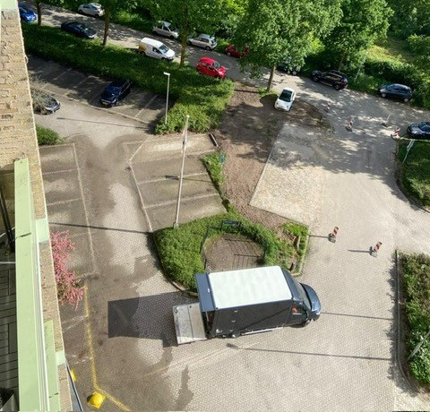
Parkeerplaatsen
De werkzaamheden voor het maken van extra parkeerplaatsen zijn goed verlopen.
Veel bewoners hebben meegewerkt door hun auto op de gevraagde momenten ergens anders te parkeren. Daardoor was er genoeg ruimte voor onze aannemer om te werken. Dank daarvoor!

Op woensdagochtend 3 juni worden de parkeervakken gemarkeerd met strepen. Ook maken we de vakken iets breder. Beheerder Wim zal de plekken hiervoor weer tijdelijk met lint afzetten. We hopen dat de bredere en extra parkeerplaatsen helpen om de parkeerdruk te verminderen.


Woensdag 3 juni tussen 12.00 en 14.00 uur: frietkar op de parkeerplaats
Om u te bedanken voor uw medewerking en flexibiliteit tijdens de werkzaamheden, organiseren we een klein bedankmoment. U bent van harte welkom om langs te komen en samen een lekker frietje of snack te eten. We hopen u daar te zien!

Technische onderzoeken bijna klaar
De technische onderzoeken in het gebouw en de woningen zijn bijna afgerond. Ze geven ons een goed beeld van wat nodig en mogelijk is om de woningen te verbeteren.








Onderzoek in de wijk
Op dit moment loopt er ook een breder onderzoek in de wijk Zwanenveld. Dit noemen we een gebiedsaanpak. Daarbij kijken we niet alleen naar Leuvensehof, maar naar de hele wijk.

We onderzoeken bijvoorbeeld:
- Wat bewoners nodig hebben om prettig te wonen
- Of de woningen in de wijk nog passen bij de wensen van nu
- Of extra investeringen nodig zijn in de gebouwen en de wijk

De uitkomst van dit onderzoek is een gebiedsvisie van Portaal voor de toekomst van onze woningen in Zwanenveld.

Nog geen definitieve plannen
Door het onderzoek in de wijk kunnen we nu nog geen definitieve keuzes maken over de werkzaamheden aan Leuvensehof.

Daarnaast kijken we naar de plannen van de gemeente voor aanleg van een warmtenet in Dukenburg (en Zwanenveld). Dat is een andere manier van verwarmen zonder aardgas. We onderzoeken wat dit kan betekenen voor onze plannen met Leuvensehof.
Omdat ook deze onderzoeken nog lopen, weten we nog niet precies:
• welke werkzaamheden we gaan uitvoeren;
• wanneer we daarmee starten

Hoe nu verder?
We begrijpen dat u benieuwd bent naar de plannen. Helaas kunnen we u nu nog geen exacte planning geven.

Zodra we meer weten, informeren we u via een nieuwsbrief.

Als er aan het einde van het jaar nog geen duidelijkheid is, ontvangt u in ieder geval opnieuw een update.

Heeft u vragen of klachten?
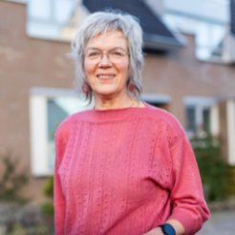
Heeft u op dit moment klachten over uw woning? Dan kunt u deze gewoon via een reparatieverzoek melden. Ga naar www.portaal.nl/contact of bel ons op 088 - 767 82 25.
Heeft u vragen over deze nieuwsbrief, ideeën of wilt u meedenken in een bewonersgroep? Neem dan contact op met Bep Kosse. Stuur een e-mail of bel:
✉️ leuvensehof@portaal.nl 📞 06 - 51 94 77 64.

Met vriendelijke groet,



Projectteam Portaal en Van Wijnen

